TEP kolene

Typy

* obecně ze tří částí – stehenní komponenta (chrom+kobalt), holenní komponenta (titan) a artikulační vložka ( polyethylen)
* obvyklá životnost kolem 16 let
* Cementovaná - k připevnění ke kosti využit cement
* Necementovaná - k připevnění využita aktivita kostních buněk, které mají schopnost prorůstat do protézy - spíše u mladších pacientů, obvykle má i delší životnost
* Hybridní - kombinace (cement u hlavice femuru)
* Při alergii na kovy speciální antialergické implantáty

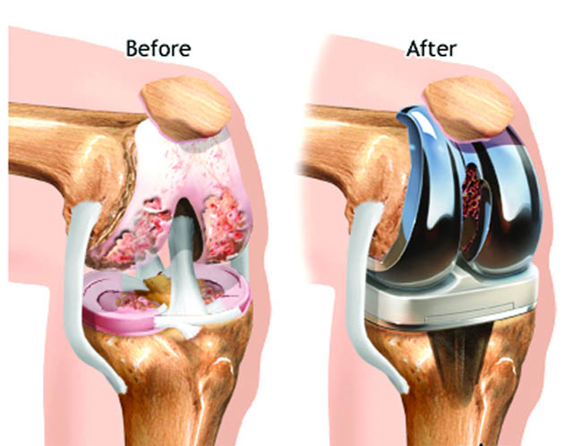

Indikace - obecně neúspěch konzervativní léčby v léčbě bolesti či omezení funkce kolene

* Pokročilá gonartróza (obvykle III. nebo IV. stupně)
* Revmatoidní artritida
* Těžký úraz
* Onkologické příčiny
* Progresivní postižení kloubu při hemofilii

Kontraindikace

* neurologické, interní nebo cévní onemocnění
* ischemická porucha dolních končetin
* pokročilá ateroskleróza tepen CNS
* nemožnost následné rehabilitace
* chronická infekce kdekoliv v organismu (infekt vede k uvolnění implantátu od kosti a tím k jeho selhání, dojde-li k infekci TEP, využívá se dvoudobá reimplantace za použití cementovaného spaceru. Spacer je k uvolňování antibiotik, prevenci nadměrné kontrakce měkkých tkání a dovoluje částečnou zátěž)

Vyšetření:

Anamnéza

-  **Osobná anamnéza:** choroby (súčasné, v minulosti), operácie (typ operácie, pooperačný priebeh, jazvy), autonehody, úrazy

-  **Rodinná anamnéza:** výskyt ochorení v rodine

-  **Pracovná anamnéza:** charakter zamestnania – sedavá/fyzicky náročná, pohyby pri práci, pozícia

* Pro naši terapii důležité vodítko, naším cílem je ideálně pacienta navrátit zpět plně schopného vykonávat své původní zaměstnání, popřípadě zajistit, aby jej případný handicap co nejméně limitoval
* Charakter práce často bývá jedním z původců obtíží
* Ptáme se:
  + Jaké zaměstnání dělá? Jak dlouho? (i předchozí zaměstnání)
  + Charakter práce
    - sedavé - v jaké poloze sedí? Jakou má židli? Pod jakým úhlem se dívá do počítače?
    - fyzicky náročné (u TEPkařů spíš) - jaký je mechanismus pohybu? Je pohyb cyklický? Jaká je ergonomie práce?

- **Sociálna anamnéza:** sociální zázemí

* Pro nás velmi důležitá, do jisté míry se od ní odvíjí následná terapie
* Cílem terapie je zmobilizovat pacienta v rámci ADL, sociální anamnéza nám pomůže definovat dlouhodobé cíle
* Ptáme se:
  + Kde pacient bydlí (dům/byt)
  + V jakém patře bydlí? Musí chodit po schodech, nebo mají výtah? Kolik schodů musí vyjít?
  + Bydlí pacient sám? Má někoho, kdo mu pomůže se o sebe postarat?
  + Jak vypadá zařízení bytu/domu? Má sprchu/vanu? Protiskluzovou podložku ve sprše? (tady už se jedná spíše o záležitost ergoterapeuta)

- Športová anamnéza: športovanie v minulosti, charakter záťaže, celkový vzťah k pohybovej aktivite

- **Farmakologická anamnéza:** aké berie lieky

* Ptáme se zejména na analgetika, která by mohla významně ovlivnit následnou terapii
* Popř. i antihypertenziva, pokud pacient trpí hypertenzí, avšak pacienti by měli být kompenzováni

- **Alergologická anamnéza:** alergie

- Rehabilitačná anamnéza: rehabilitácia v minulosti, aký bol výsledok, absolvovanie fyzikálnej terapie + efekt

- **Nynější obtíže:** vznik a priebeh obtíží (kedy začali, príčina, ako dlho trvajú), subjektívne obtíže (bolesť - charakter, lokalizácia, iradiace, úľavová poloha, čo potíže vyvoláva, kedy sa objavujú, zmeny citlivosti)

Vyšetření aspekcí a palpací

Vyšetření aspekcí a palpací se může dělat zvlášť, ovšem je dobré obě metody spojit a spatřenou strukturu rovnou palpovat, díky čemuž si můžeme být jistí, že jsme na nic nezapomněli.

**Aspekce na lůžku:**

* Sledujeme, zda má pacient nějakou abnormální polohu už v leže na lůžku.
* Výskyt hematomů
* Vizuální porovnání obou končetin

**Palpačně hodnotíme:**

Vyšetrenie jazvy: hojenie, posunlivosť a protažitelnost, bolesť, svrbenie, pálenie, citlivosť

Trofiku:

* Kůže

o Eutrofie, hypotrofie, hypertrofie

o Hypotrofická kůže vypadá leskle, napjatě, bez ochlupení

* Svalů

o Hodnotíme především u m. quadriceps femoris, hamstringů a m. gastrocnemius

Svalový tonus:

* Vyšetřujeme v relaxovaném stavu
* Porovnáváme strany a podle toho hodnotíme eutonus, hypertonus, hypotonus, atonus, plegie

Otok:

* Bývá měkký nebo tuhý
* V některých případech kvůli otoku nelze vyšetřit trofiku a tonus

Taktilní čití (ostatní typy se vyšetřují jen u neurologických pacientů):

* Vyšetřujeme jednotlivé oblasti přejetím neurologickým kladívkem nebo prstem
* V důsledku chirurgické intervence mohly být porušeny některé kožní větve nervů
* Hodnotíme čití v oblastech areae radiculares, areae nervinae, HAZ, Headovy zóny
* Ptáme se, jestli pacient něco cítí, popř. jestli více, méně, „jako přes kalhoty“
* Hodnotíme normestézie, hypestézie, hyperestézie, dysestezie, parestezie, alodynie (jemný dotyk vnímá bolestivě)

Dynamické vyšetření

Goniometria a antropometria na dolných končatinách

* u TEP kolene především flexe a extenze kolene

Pasívny a aktívny pohyb na DKK

Svalový test dle Jandy (popř. modifikace daného pracoviště)

Možnosti terapie TEP

* cílem RHB je co nejlepší a nejrychlejší reedukace porušené funkce a minimalizace následných komplikací (přenesené bolesti, inkoordinace svalů, trofické změny) včetně celoživotního postižení.
* nejde jen o navrácení funkce v určitém postiženém segmentu, ale i o souhru a zdatnost celého těla
* účinná rehabilitace se spoluprací pacienta zajišťuje také dlouhodobou životnost a správnou funkci endoprotéz
* rehabilitace můžeme dle časového období rozdělit na předoperační, časnou pooperační a pozdní pooperační

**Předoperační rehabilitace**

* edukace a seznámení pacienta s pooperačním postupem
* snaha ovlivnit sekundárně vzniklé změny v důsledku gonartrozy→svalová dysbalance vzniklá z důvodu bolestivosti postiženého kloubu a následného šetření končetiny při pohybu
* ošetření zkrácených svalů (hamstringy, m rectus femoris)→mohou mít za následek flekční kontraktury v koleni a kyčli
* posílení oslabených antagonistů (m. vastus lateralis a medialis)
* udržení rozsahu kolenního kloubu nebo nutnost zvětšit pokud je rozsah výrazně omezen
* nácvik pohybových stereotypů→mobilita v rámci lůžka, postupná vertikalizace, nácvik správného stereotypu chůze (posílení svalstva HK pro chůzi s kompenzačními pomůckami)
* celkové kondiční cvičení s prvky respirační fyzioterapie

**Nemocniční (časná) pooperační rehabilitace**

* 0. den-den operace
* pacient z operačního sálu převezen na JIP→monitorovány životní funkce a podávány analgetika
* kolenní kloub polohován do flexe i extenze u operované DK
* doporučena elastická bandáž→prevence žilních komplikací a vzniku trombembolické nemoci, pacienti většinou nosí na DKK po celou dobu pobytu v nemocnici
* 1. pooperační den
* pacient podroben vyšetření terapeuta
* začíná se cvičením dvakrát denně
* instruován i o cvičení na lůžku mezi jednotlivými cvičebními jednotkami s fyzioterapeutem (cévní gymnastika)
* cvičební jednotka zahájena dechovou gymnastikou a cévní gymnastikou HKK a DKK
* izometrické posilování svalů m. quadriceps femoris a hýžďových svalů
* nácvik “bridgingu”→zvedání pánve s oporou o neoperovanou a flektovanou DK
* kolenní kloub se polohuje co dvě hodiny a nenamáhá se
* 2. pooperační den
* v rámci cvičení opakování cviků z 1. dne (+polohování KOK)
* přidává se aktivně-asistované cvičení do FL a EX v operovaném kloubu a FL a ABD v kyčelním kloubu
* pokud je pacient v dobrém stavu, začíná nacvičovat sed a stoj s oporou o dvě podpažní berle→do sedu vstává přes zdravou končetinu, operovanou nohu sune po podložce
* po cvičební jednotce se zařazuje motodlaha→snaha o zvětšení rozsahu pohybu v operovaném KOK
* 3. pooperační den
* cvičební jednotka zůstává stejná z předchozích dnů (+polohování KOK a motodlaha)
* pokud pacient zvládl stoj u postele→začátek nácviku trojdobé chůze o podpažní berle nebo francouzské hole (dbáme na správný stereotyp chůze a výšku berlí, operovaná noha je odlehčována)
* zahrnut i nácvik osobní hygieny
* 4.-5. pooperační den
* pacient pokračuje v programu až do vytažení stehů (zahrnuto cvičení, polohování, motodlaha, lokomoce)
* cvičení provádíme už proti gravitaci (např. předkopávání v sedě) samostatně
* u operovaného KOK by měl být rozsah již do 90 stupňů flexe
* pokračujeme v nácviku trojdobé chůze
* zaměření na sebeoblushu při používání podpažních berlí nebo francouzských holí
* pacient by měl již bez problému zvládat sebeobsluhu
* 5.-10. pooperační den
* polohování není už zapotřebí
* pokud se rána hojí dobře→možné zařadit cvičení vleže na břiše
* strečink a relaxace flexorů KOK
* náročnost chůze zvyšujeme chůzí po schodech a po nerovném terénu
* 10.-12. pooperační den
* pokračujeme v programu z předchozích dnů (cvičení, zvyšování rozsahu pohybu v KOK, lokomoce)
* svaly stále nejsou dostatečně silné a KOK není stabilní
* podle stavu hojení následuje extrakce (=vyjmutí) stehů a ošetření měkkých tkání kolem jizvy
* 12.-14. pooperační den
* pokud rekonvalescence bez komplikací→pacient propuštěn do domácího nebo lázeňského léčení
* řádné poučení o bezpečnosti, kompenzačních pomůckách a domácím režimu

Režimová opatření:

* dodržovat opatření, která předchází komplikacím a bolestem
* Lůžko pacienta pevné a rovné - polohovací
* Vleže kolena a palce směřují ke stropu
* **Zvedání a sezení -** poloha by ve statickém sedu neměla překračovat **půl hodiny**
* **Nedoporučuje se setrvávat delší dobu ve statické poloze**
* **Po zvládnutí stoje pokračuje pacient do chůze**
* **Chůze**
  + Pomalejší
  + Palce směřují dopředu, aby nedocházelo k rotacím a k nežádoucím vykloubením kolenního kloubu
  + **Pevná obuv** s pružnou, gumovou (priotiskluzovou) podešví

**Pozdní fáze pooperační rehabilitace**

* Začíná **propuštěním pacienta** z nemocničního zařízení do domácí péče
* V domácí péči by se pacient měl řídit radami **ošetřujícího lékař a fyzioterapeuta,** který ho vedl při pobytu v nemocnici
* Možnosti, jak pokračovat se zavedenou rehabilitací:
  + **Pokračovat na lůžkovém rehabilitačním oddělení**
  + **Pokračovat ve cvičení** v domácím prostředí
  + **Rekonvalescence v lázeňském zařízení**
    - Pacient musí do lázní nastoupit do **3 měsíců od operace**
    - Františkovy lázně
    - Jánské lázně
    - Jáchymov
    - Klimkovice u Ostravy
    - Luhačovice
    - Darkov
* Probíhá nácvik **stereotypu chůze a eliminace nesprávných návyků**
* možnost **manuální lymfodrenáže -** pokud je stále přítomen zbytkový otok dolní končetiny
* **Hydrokinezioterapie -** pacient cvičí ve vodě
  + Voda poskytuje odlehčení končetin ve statické poloze
  + Voda působí jako odpor při pohybu jednotlivých tělních segmentů
* **Proprioceptivní neuromuskulární facilitace PNF -** až po povolení zátěže na operovanou končetinu
  + Terapeut si ale musí dát pozor, aby **nebyla na téže končetině totální endoprotéza kyčle**
* Po odložení berlí je možno zařadit prvky **senzomotorické stimulace,** zejména rytmickou stabilizaci svalového aparátu operovaného kolene
* **Ergoterapeutické vstupy v podobě testování funkčních schopností a sebeobsluhy -** transport na toaletu a do vany, oblékání, obouvání, chůze v terénu

Nácvik chůze

* pacient **používá podpažní nebo francouzské berle**
* Při chůzi do schodů se nezatěžuje těžkými břemeny
* V zimním období **nástavce na berle proti smyknutí**
* **Dovolenou zátěž předepisuje operatér**
  + Většinou povolená do 3 měsíců zátěž do ½ hmotnosti (stoj na obou DKK)
  + Do půl roku zátěž do ⅔ hmotnosti
  + Po půl roce bez omezení - případně použít vycházkovou hůl (v kontralaterální HK)
* Po dobu **6 měsíců předcházet trombembolické nemoci farmaky a punčochami (bandáže)**
* **Cvičit** několikrát denně v menších intervalech, dle pokynů fyzioterapeuta
* **Nevynechávat pravidelné kontroly u ortopeda**, i když se nevyskytuje problém

Nácvik chůze o podpažních berlích

* končetina **nesmí být zatěžována po operaci**
* Operovaná DK se při chůzi **pokládá** na zem, ale její váha se **odlehčuje** berlemi
* Pacient si před nácvikem chůze musí být jistý stojem u postele
* **Trojdobá chůze v pevné, pohodlné obuvi**
* **Berle musí být správně nastaveny**
* Pacient nevisí na berlích, ale vzpírá se na nich
* Klade se důraz na správné odvíjení chodidel - položení paty na podložku, pacient postupně pokládá chodidlo na zem a následně se od ní odvíjí, až se odrazí od špičky
* Chodidla v **mírné zevní rotaci**
* **pacient se učí dělat stejně dlouhé kroky**
* **Při stojné fázi** je třeba dosahovat plné **extenze v kolenním kloubu**
* Jelikož se pacient soustředí na správné odvíjení chodidla a na stejně dlouhé kroky, **má skloněnou hlavu a trup - je třeba korigovat toto nevhodné postavení**
* **Pacient se na berlích vzpírá -** aby nedošlo k poškození axiálního nervu
* Koleno musí být při chůzi **rozcvičeno, aby mohlo docházet k eflexi -** pokud to není možné, pacient tento pohyb kompenzuje **elevací pánve a cirkumdukcí DK**
* **Využití smyslového receptoru -** vizuální kontrola například **v zrcadle -** zafixuje si nastavení postury a provedení pohybu lépe a rychleji

Vertikalizace a lokomoce po TEP:

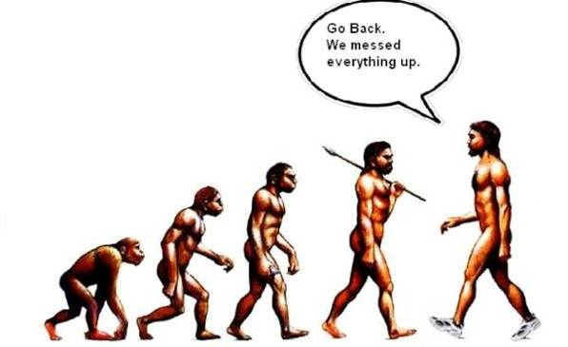

* **Vertikalizace** = změna polohy pacienta z lehu na zádech přes mezipozice do stoje
* Řada: 1) leh > 2) polosed > 3) sed s extenzí DKK > 4) sed se spuštěnými bérci > 5) stoj
* **Lokomoce** = změna polohy těla nebo jednotlivých částí z bod A do bodu B

Kdy začít?

* Zpravidla 2. pooperační den

Proč? Jaké jsou cíle?

* Zabránění svalové hypotrofie
* Zabránění snižování svalové síly
* Zabránění proleženinám, deformitám, kontrakturám
* Snížení svalových spasmů
* Podpora mineralizace kostí a správného vývoje chrupavek
* Podpora peristaltiky střev, respirace, funkce vnitřních orgánů
* Zlepšení psychického stavu pacienta – soběstačnost ADL, motivace pro další aktivity
* Zlepšení senzitivních drah (propriocepce, exterocepce, čití) > pozitivní vliv na pohyb, chůzi
* Podpora bdělosti (ARAS = stimulací aktivačního retikulárního ascendentního systému + vestibulárního systému)

Jak?

* Před nácvikem sedu:
  + zkontrolovat TK, TF (ortostatická hypotenze), bandáž DKK
  + rozproudit krev (akt. fyzioterapií – cirkumdukce, přítah špiček, zatínání svalů, event. elevace DKK pro zvýšení TK, žilního návratu, okysličení mozku)
* Nácvik sedu:
  + S dopomocí / samostatně (vést k samostatnosti)
  + Horní polovina těla 90° flexe KYK + 90° flexe KOK > hmotnost na sedacích hrbolech a zadní ploše stehen
  + Posazování přes podpor v sedu / lehu s oporou o lokty za tělem
  + Využití žebříku, hrazdy, přítahu DKK, dopomoc fyzio
  + Neustále zrakem kontrolovat stav pacienta (bledost, pot, zmatenost) + mluvit s pacientem
* Nácvik sedu se spuštěnými bérci:
  + Přesun pacienta na opačnou stranu lůžka než stojí fyzio
  + Max. 90° flexe v KOK vzdálenější DKK, bližší DKK extendovaná > otočení na bok (koleno, pánev, rameno)
  + DKK spuštěny přes okraj lůžka + opora o předloktí spodní HK > vytažení do sedu
  + V sedě opora DKK (spuštění lehátka, schůdky, podložka)
  + Vhodný trénink rovnováhy vsedě (vychylování do stran, natahování HK do boků,…)

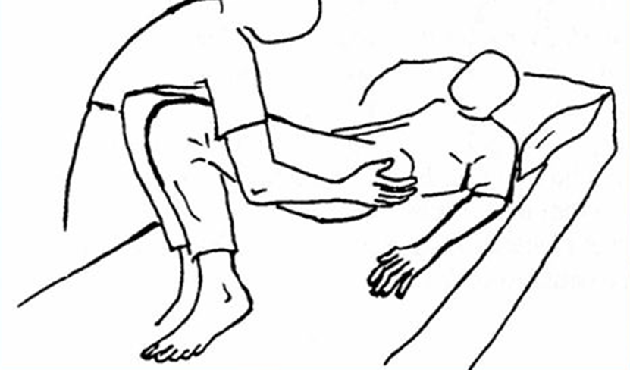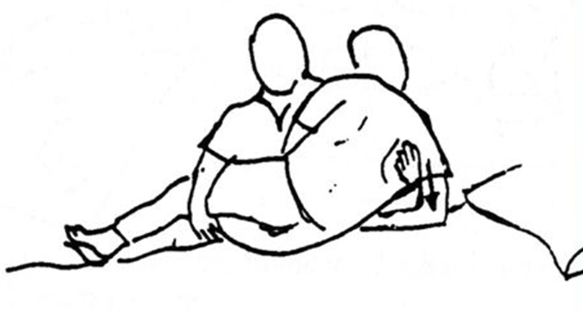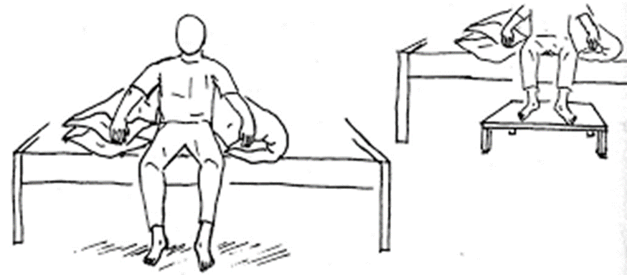

* Před nácvikem do stoje:
  + Posturální reakce (zvedání pánve v lehu na zádech,…)
  + Neurovegetativní reakce (pomalá postupná vertikalizace, cévní gymnastika – prevence hypotenze a kolapsu)
* Vertikalizace do stoje:
  + A) samostatné postavení pacienta (nutná zdatnost)
  + B) s dopomocí fyzio (těžší postižení)
    - fixace pacientova postiženého kolene vlastními koleny
    - pacient obejme fyzio okolo krku
    - fyzio chytne pacienta okolo boků

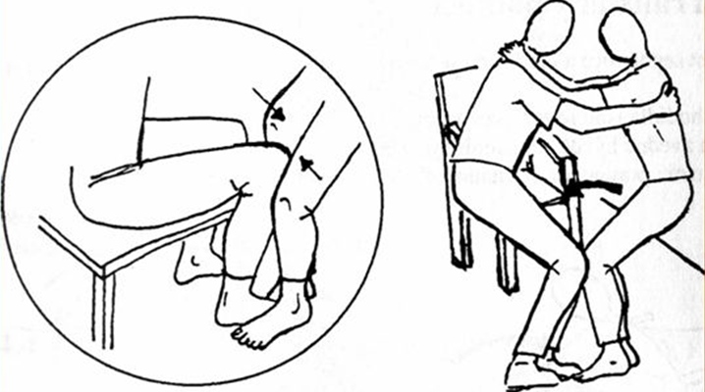

* + C) postavení o berle / chodítko (správné nastavení výšky pomůcky)
* Stoj:
  + Trénink stabilního stoje
  + Nácvik přenášení váhy, dřepy, úkroky do stran, balanční cviky (s gumou, ručníkem)
  + Kontrola stavu pacienta, stabilita trupu
* Nácvik chůze:
  + Kročný mechanismus chůze na místě / v prostoru (možnost nácviku i v leže)
  + Vedení pacienta, úchop za ruku a loket z boku / opora 1.HK v podpaží pacienta, 2.HK nahrazuje berli
  + Kontrola prováděných pohybů (délky, symetrie kroku, šířka báze, zevní / vnitřní rotace nohy, trojflexe DK, odvíjení plosky, nestabilita hlezna, kontrarotaci trupu, končetin, dýchání, rychlost chůze)
  + Zabránit elevaci, rotaci, cirkumdukci pánve
  + Chůze po rovině (po pokoji, chodbě), do schodů
* Lokomoce s pomůckami: (FB, PB, vycházková hůl, chodítka, protézy, ortézy)
  + Správné nastavení výšky berlí ve stoji (KI: elevace ramen x předklon, pokrčená kolena)
  + PB (5 cm pod axilu, FB (3 cm pod nataženou HK se zaťatou pěstí)
* Chůze s plným odlehčením:
  + A) V chodítku: 1) chodítko vpřed 2) operovaná DK 3) zdravá DK
  + B) PB s pokrčenou operovanou DK: 1) obě berle vpřed 2) zdravá DK lehce před berle

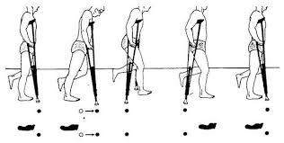

* Chůze s částečným odlehčením: (jednostranné postižení DK)
  + A) 4-dobá: 1) levá berle 2) pravá berle 3) operovaná mezi berle 4) přísun zdravé
  + B) 3-dobá: 1) obě berle 2) operovaná mezi berle 3) přísun zdravé
  + C) 2-dobá: 1) obě berle + operovaná mezi berle 2) přísun zdravé

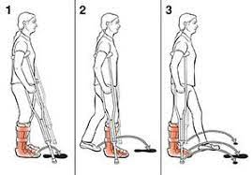

* Chůze s částečným odlehčením: (oboustranné postižení DK):
  + A) 4-dobá: 1) levá berle 2) pravá DK 3) pravá berle 4) levá DK
  + B) 2-dobá: 1) levá berle + pravá DK) 2) pravá berle + levá DK
* Chůze po schodech:
  + A) do schodů: ZOB (zdravá – operovaná – berle) *za pacientem mírně z boku

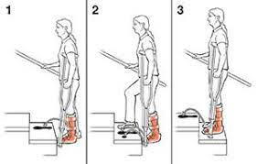

* + B) ze schodů: BOZ (berle – operovaná – zdravá) *před pacientem, fixace pánve, ramen

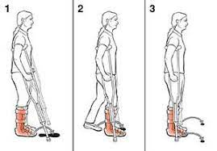

Aktivní kinezioterapie

v leže na zádech:

* cévní gymnastika, izometrická kontrakce m. quadriceps, elevace končetin
  + cíl: snížení otoku
* trénování flexe a extenze KOK - sunout nohu po podložce do trojflexe, modifikovat s overballem, izometrická kontrakce - tlak do míče v nejvyšší možné flexi
* trénování flexe, extenze, abdukce DKK s využitím therabandu
  + - možné využít Bobath koncept - dopomoc do trojflexe a trénování opření o plosku
    - cíl: zvětšit ROM a posílit svaly KOK
* bridging - zvedání pánve s ploskami opřenými o podložku
  + - možné využít Bobath koncept - dopomoc do mostu
    - zvedání s bércemi opřenými o gym ball (jak poloha 3.měsíc)
    - cíl: posílení hamstringů
* stlačování overballu mezi koleny
* Flexe v kyčli extendované DK s různou rotací v kyčli
* posilnenie core trojflexia dolných končatín načahovanie sa ku kolenám
* DNS nácvik správneho dychového stereotypu, vytláčanie prstov terapeuta

v sedě:

* předkopávání na lůžku/předkopávání proti tlaku ruky (tlak pod patou/na nártu) - posilování m.quadriceps f. (od KOK je končetina mimo lůžko)
* pro zvýšení rozsahu pohybu můžeme: v sedě na lůžku koleno ohýbat co nejvíce pod sebe (může být provedeno i s výdrží v ohybu)
* pod paty vložený overball/válec rolovat k hýždím

ve stoji:

* úkroky do strán, zapojený aj quadriceps femoris na mierne zdvihnutie a následne abduktory kyčle na samotný výkro
* prešlapávanie na špičky a päty na masážnej podložke, zlepšenie uvedomenia si plosky nohy, zapojené flexory a extenzory hlezna
* tlak do masážnej podložky, zlepšenie sval sily m. quadriceps femoris